 

**本科实验报告**

**实验名称： 自适应滤波器的应用场景实现与分析**

|  |  |  |  |
| --- | --- | --- | --- |
| 课程名称： | 自适应信号处理 | 实验时间： | 2019.4.30 |
| 任课教师： | 许文龙 | 实验地点： | 图书馆 |
| 实验教师： | 许文龙 | 实验类型： | □ 原理验证  ■ 综合设计  □ 自主创新 |
| 学生姓名： | 施念 |
| 学号/班级： | 1120161302 | 组 号： |  |
| 学 院： | 信息与电子学院 | 同组搭档： |  |
| 专 业： | 电子信息工程 | 成 绩： |  |

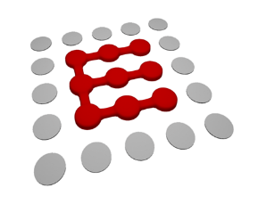



# 自适应滤波器的应用场景实现与分析

一 实验目的 1

二 实验原理 1

1. 系统辨识 1

2. 信道均衡 1

3. 信号增强 1

4. 信号预测 2

三 实验内容 2

1. 系统辨识 2

2. 信道均衡 2

a. 要求 2

b. 方法 3

c. 仿真与分析 3

3. 信号增强 5

a. 要求 5

b. 方法 5

c. 仿真与分析 6

4. 信号预测 6

a. 要求 6

b. 方法 7

c. 仿真与分析 7

四 实验总结 8

## 一 实验目的

1. 熟悉并掌握自适应滤波器的一般结构以及实现方法。

2. 了解自适应滤波器的各个应用场景，编程对各个应用场景进行模拟仿真。

## 二 实验原理

### 1. 系统辨识

系统辨识应用的典型结构如下图所示，讲一个公共信号同时作为未知系统和自适应滤波器的输入。为了使自适应滤波器收敛使能够得到未知系统的较好模型，输入信号通常采用宽带信号。

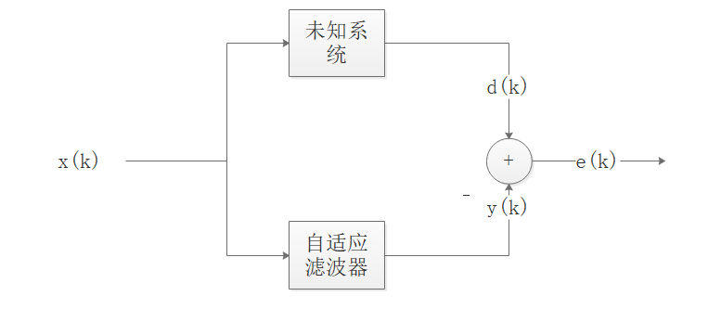

图 一 系统辨识

### 2. 信道均衡

在信道均衡应用中，将受信道和环境噪声失真影响的原始信号作为自适应滤波器的输入信号，二期望信号则是原始信号的时延形式，如下图所示，通常情况下，输入信号的时延在接收端是可以得到的，当MSE最小时，表明自适应滤波器代表了信道的逆模型（均衡器）。

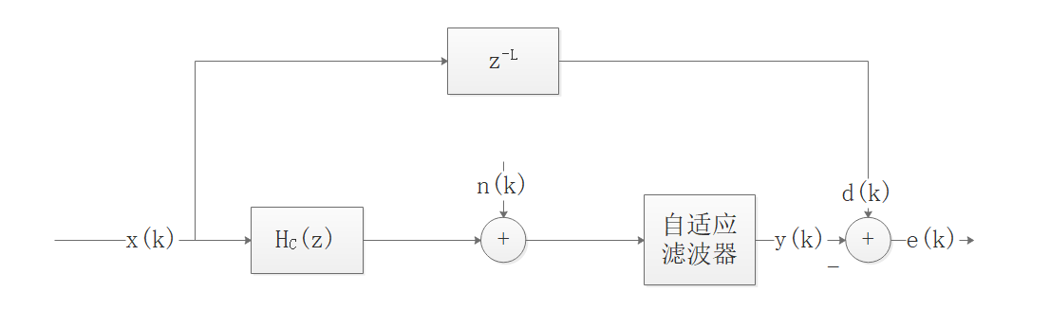

图 二 信道均衡

### 3. 信号增强

对于信号增强，信号受到噪声的污染，而与噪声相关的信号是可以得到的，如果将作为自适应滤波器的输入，如下图所示，而受到噪声污染的信号作为期望信号，则当滤波器收敛以后，其输出误差就是信号的增强形式。

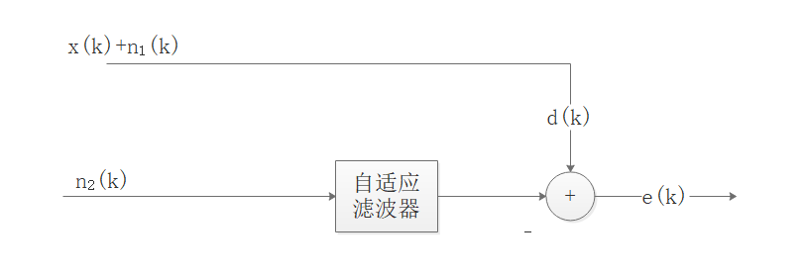

图 三 信号增强

### 4. 信号预测

对于预测情形，期望信号是自适应滤波器输入信号的前向（有时可能是后向）形式，如下图所示。当滤波器收敛以后，则自适应滤波器就代表了输入信号的模型，可以用来作为输入信号的预测模型。

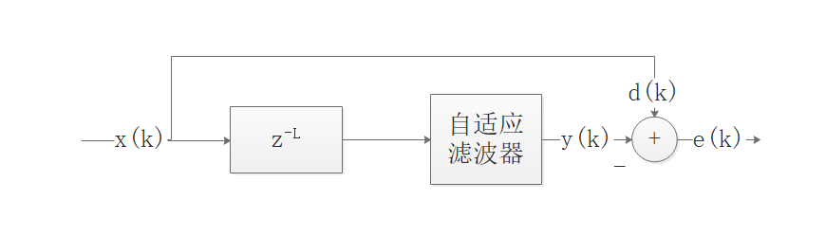

图 四 信号预测

## 三 实验内容

### 1. 系统辨识

在“自适应实验1”中，已经用LMS算法（包括各种变形算法）和RLS算法实现了自适应滤波器系统辨识的应用，在这里不在赘述。

### 2. 信道均衡

#### a. 要求

一个具有单位方差的高斯白噪声通过某滤波器变为有色噪声，滤波器的传输函数为：



然后将该噪声经过通信信道进行传输，信道模型为

 

信道噪声是方差为的高斯白噪声。

#### b. 方法

设计信道均衡的滤波器框图如下图所示：

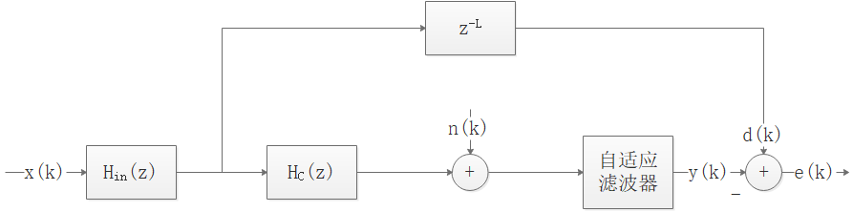

图 五 信道均衡模型

如上图所示，设滤波器为一阶的FIR滤波器，通过计算，得到其维纳解为：



利用LMS算法，得其收敛因子可为：



#### c. 仿真与分析

在MATLAB中进行仿真（1000次取均值），得到其MSE的学习曲线如下图所示：



图 六 信道均衡的MSE学习曲线

由图可知，滤波器在大约600次时收敛到维纳解。

滤波器在MSE上的收敛路径如下图所示：



图 七 MSE曲面上的收敛路径

它先接近对应于小特征值的主轴（特征向量），然后沿着与主轴平行的方向增加并逐步接近极小值。

各个系数的学习曲线如下图所示。



图 八 各系数学习曲线

### 3. 信号增强

#### a. 要求

在信号增强问题中，参考信号为



其中，是方差为的零均值高斯白噪声。输入信号是由通过一个滤波器产生的，滤波器的传输函数为：



想办法对参考信号中的正弦部分进行增强。

#### b. 方法

采用20阶的FIR自适应滤波器，通过如下信号增强模型实现：

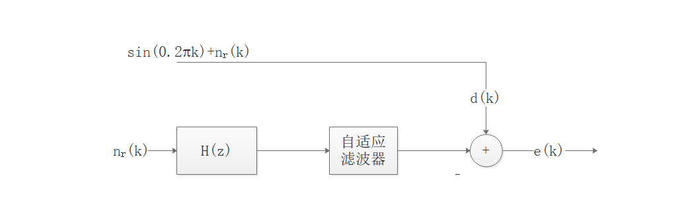

图 九 信号增强模型

高斯白噪声通过上述作为滤波器的输入，在多次迭代后，误差信号趋向于与周期相同的正弦信号。

#### c. 仿真与分析

仿真中，取收敛步长，迭代30000次，每次迭代进行1000次取平均值，得到MSE的学习曲线如下图所示：



图 十 信号增强的MSE学习曲线

我们主要关心的误差信号如下图所示



图 十一 误差信号分析

但是从时域，信号较为杂乱，只能看到误差信号频率和信号的频率相似。将其用DFT变换到频域进行分析，我们就可以很容易的看出，我们成功的将期望信号的正弦信号（）进行了增强。

### 4. 信号预测

#### a. 要求

将信号



作为一阶预测器的输入，其中是的高斯白噪声。

选择一个合适的值，在MSE曲面上画出LMS算法的收敛路径，并运行多次结果取平均之后，画出MSE和滤波器系数的学习曲线。

#### b. 方法

对该信号使用如下所示的信号预测结构：

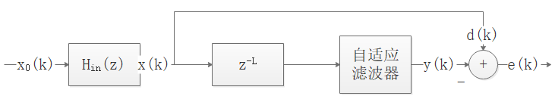

图 十二 信号预测模型

其中白噪声通过一滤波器 成为一色噪声，将经过L（本题L=1）个时延作为滤波器输入信号，此时刻的作为期望信号。这样得到的滤波器为一个信号预测器。

经过计算可以得到维纳解为：



#### c. 仿真与分析

在MATLAB中进行仿真（1000次取均值），得到其MSE的学习曲线如下图所示：



图 十三 信号预测的MSE学习曲线

由图可知，滤波器在大约800次时收敛到维纳解。

滤波器在MSE上的收敛路径如下图所示：



图 十四 MSE曲面上的收敛路径

它先接近对应于小特征值的主轴（特征向量），然后沿着与主轴平行的方向增加并逐步接近极小值。需要注意的是，尽管最终的一个系数和初始系数一样，收敛路径依旧是一条曲线，并不是只有一个系数改变另一个系数不变。

各个系数的学习曲线如下图所示。



图 十五 各系数学习曲线

## 四 实验总结

此次实验作为本课程的最后一个实验，可以说是两次实验最重要的一个部分，通过此次试验，我不仅了解到了各个LMS算法的基本模型和原理依据，更自己动手完成了各个应用的编程实现。

在实验中我通过与理论值进行比较，不断调整参数（包括步长、起始点、滤波器阶数等）来完善自己设计的滤波器，从完成问题的角度出发，观察实际结果与期望结果的差别并分析这种差别，既增强了自己的编程能力，又增强了自己对各个应用场景的了解。

通过这次实验我了解到，自适应滤波器的各个要素都可能是我们真正期望得到的结果，比如在信号增强中，我们期望得到的是滤波器的误差信号，在信号预测中我们期望得到的是训练后的滤波器。

最后，很感谢这两次实验，如果没有这两次实验，我对自适应滤波的理解还停留在理论层面上，不能发现真正应用中的一些需要调整的地方。当然，也感谢我们的老师，因为书本内容较多，老师的PPT很好的把书本精华部分提取出来，极大程度上帮助了我的复习与实验。